Identifikace vzdělávacího materiálu | VY_52_INOVACE_Z.9.A.32 EU OP VK
Škola, adresa | ZŠ Smetanova 1509, Přelouč
Autor | Mgr. Eva Horáková
Období tvorby VM | Duben 2012
Ročník | 9.
Předmět | Zeměpis
Název, anotace | Kraj Vysočina  Do slepé mapky žáci zakreslí památky UNESCO, dálnici D1 a nejvyšší vrchol kraje Vysočina. Žáci zařadí vybrané řeky k jejich úmořím. Pokusí se podle nápovědi uhádnout největší města Vysočiny a za pomocí učebnice odpoví na otázky. Za domácí úkol zjistí informace o vybrané památce UNESCO.

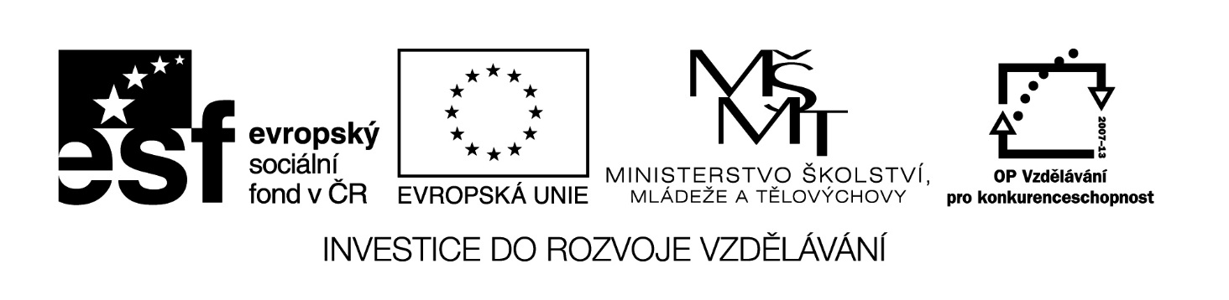
I. Za pomocí atlasu nakresli přibližný obrys kraje Vysočina a do slepé mapy vyznač památky UNESCO (v tomto kraji jsou 3), kudy prochází dálnice D1 a nejvyšší vrchol tohoto kraje.

II. Zopakuj si, co znamená pojem rozvodí a úmoří. Vysočinou prochází evropské rozvodí. Urči, ke kterému úmoří patří tyto řeky.

1. Sázava ………………………… 2. Svratka …………………………,

3. Jihlava ………………………… 4. Želivka …………………………

III. Poznáš, podle nápovědy o která města na Vysočině se jedná?
1. V tomto městě sídlí muzeum rekordů. …………………………
2. V tomto městě se narodila rychlobruslařka Martina Sáblíková. …………………………
3. Poblíž tohoto města zemřel Jan Žižka. …………………………
3. V tomto městě se vyrábějí čaje značky Jemča. …………………………
4. Do kterého města se odstěhoval Hliník z filmu Marečku, podejte mi pero. …………………………
5. V tomto městě je pěkná ZOO a také katakomby. …………………………
6. Město pojmenované po významném českém básníku a novináři 19. stol. …………………………

IV. Za pomocí učebnice odpověz na následující otázky.
1. Jaké podnebí je na Vysočině ve srovnání s ostatními kraji?
………………………………………………………………………………………………
2. Jaký typ půd převládá na Vysočině?
………………………………………………………………………………………………

3. Kdy v minulosti byl na Vysočinu největší příliv obyvatelstva a proč?
………………………………………………………………………………………………
4. Jaký průmysl převládá na Vysočině?
………………………………………………………………………………………………
5. Jaké zemědělské plodiny se na Vysočině hlavně pěstují?
………………………………………………………………………………………………

V. Za domácí úkol si vyber jednu ze tří památek UNESCO, které se nacházejí v kraji Vysočina a zjisti o ni co možná nejvíce informací.
………………………………………………………………………………………………
………………………………………………………………………………………………
………………………………………………………………………………………………
………………………………………………………………………………………………
………………………………………………………………………………………………

